Мастер-класс
с родителями
«Познавательное развитие детей с ОВЗ в домашних условиях»

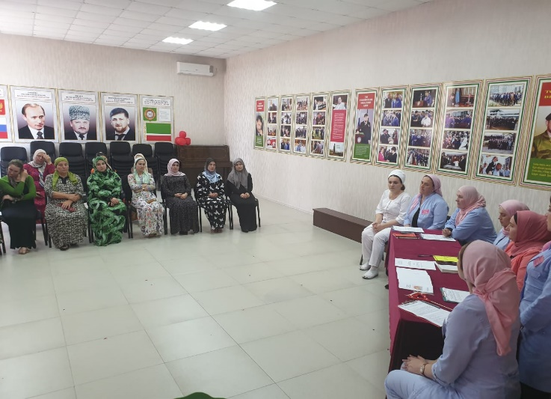
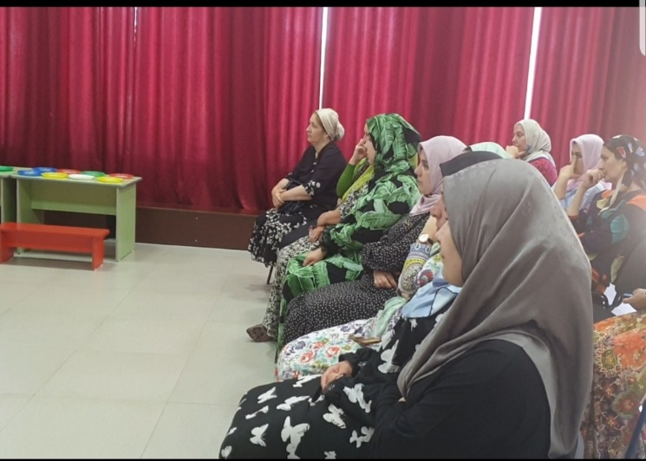
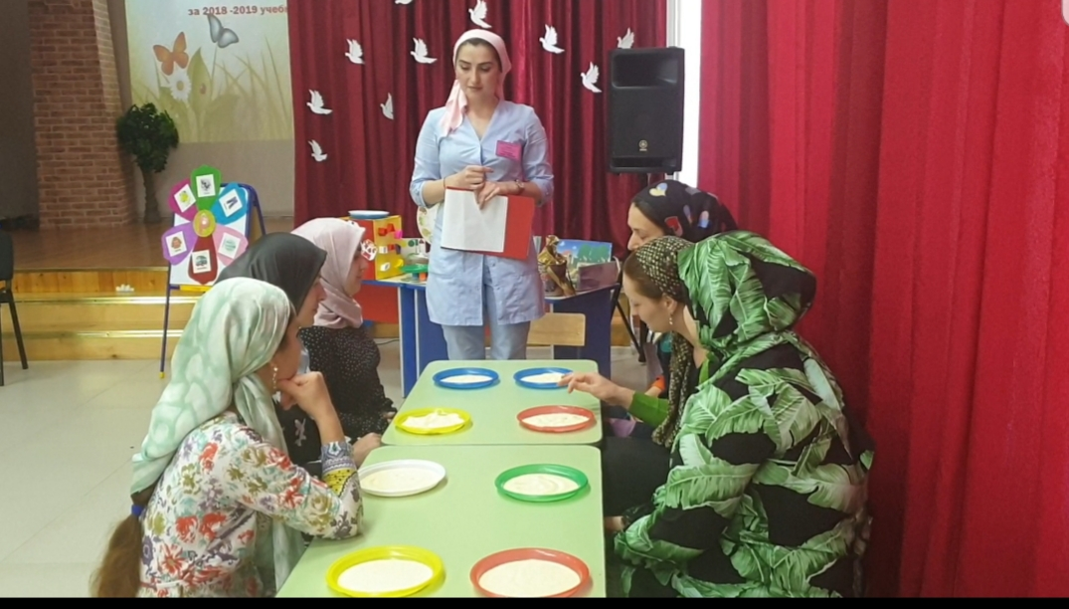

Учитель – логопед: Гезотова С.Э.

Цель мастер-класса: помочь родителям с минимальными затратами сил ивремени осуществлять целенаправленную коррекционно – развивающую работу по познавательному развитию детей с ОВЗ в домашних условиях.

Ход мастер – класса

Учитель-логопед: добрый день, уважаемые родители!Что любят больше всего на свете делать дети? Конечно, играть! Дети играют дома, в детском саду, на улице, в гостях. Любое увлекательное занятие обозначается для них словом «игра». Через игру ребёнок познаёт окружающую его действительность, свой внутренний мир. В младенческом возрасте посредством игры развиваются органы чувств малыша, происходит накопление зрительных, слуховых, тактильных, вкусовых ощущений. В этот период закладывается основа познавательной деятельности и физической активности ребёнка. Малыш с увлечением исследует предметы, его окружающие, применяя при этом все доступные ему способы: рассмотреть, потрогать, попробовать на вкус. С возрастом игра становится более осмысленной, предметной, но её цель – познание мира, остаётся неизменной.
И сегодня, уважаемые родители, я хочу предложить вам очень простые, но в тоже время очень интересные, а главное познавательные игры, которые Вы можете организовать с детьми прямо на кухне. А самое главное, что такие игры не требуют особой подготовки, а материалом для игр послужит то, что легко найти в доме каждой хозяйки.
1. Игра: «Песочница» на кухне»
Цель игры: развивать связную речь, зрительное и слуховое внимание, память, мелкуюмоторику рук.
Учитель-логопед: возьмите поднос или плоское блюдо с ярким рисунком. Тонким равномерным слоем рассыпьте по подносу любую мелкую крупу. Проведите пальчиком ребенка по крупе. Получится яркая контрастная линия. Позвольте малышу самому нарисовать несколько линий. Затем попробуйте вместе нарисовать какие-нибудь предметы (забор, домик, волны), буквы. Такое рисование способствует развитию не только мелкой моторики рук, но и массажирует пальчики вашего малыша. И плюс ко всему развитие фантазии и воображения.
2. Игра «Мозаика из пробок»
Цель игры: формировать сенсорного эталона (цвет, форма, величина).
Учитель-логопед: подберите пуговицы разного цвета и размера, а еще, можно использовать разноцветные пробки от пластиковых бутылок. Сначала выложите рисунок сами, затем попросите малыша сделать то же самостоятельно. После того, как ребенок научится выполнять задание без вашей помощи, предложите ему придумывать свои варианты рисунков. Из пуговичной мозаики можно выложить неваляшку, бабочку, снеговика, мячики, бусы и т.д.В таких играх мы закрепляем формирование сенсорного эталона – цвет, а если использовать пуговицы, то и сенсорного эталона – форма (круг, квадрат, треугольник, овал).

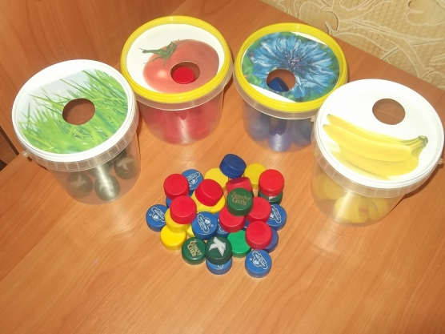

3. Пальчиковая гимнастика.
Цель игры: развивать мелкую моторику рук, зрительное восприятие.
Учитель-логопед: устали пальчики от такой ходьбы?! Им тоже надо отдохнуть. Я предлагаю сделать пальчиковую гимнастику, которую очень любят Ваши малыши. Для этого нам понадобятся обычные бельевые прищепки. Бельевой прищепкой (проверьте на своих пальцах, чтобы она не была слишком тугой), поочередно «кусаем» ногтевые фаланги (от указательного к мизинцу и обратно) на ударные слоги стихотворения:

Сильно кусает котенок-глупыш,
Он думает, это не палец, а мышь. (Смена рук.)
Но я, же играю с тобою, малыш,
А будешь кусаться, скажу тебе: «Кыш!».
Учитель-логопед: а если взять круг из картона и прицепить к нему прищепки, что получится?
Родители: солнышко!
Учитель-логопед: а солнышко, какое?
Родители: круглое!
Учитель-логопед: а какого оно цвета?
Родители: желтое!
Учитель-логопед: и вновь в доступной ребёнку форме мы закрепляем понятие основных сенсорных эталонов. Можно включить всю свою фантазию, из зеленого треугольника и изприщепки,что можно сделать?
Родители: елку!
Учитель-логопед: а ещё?

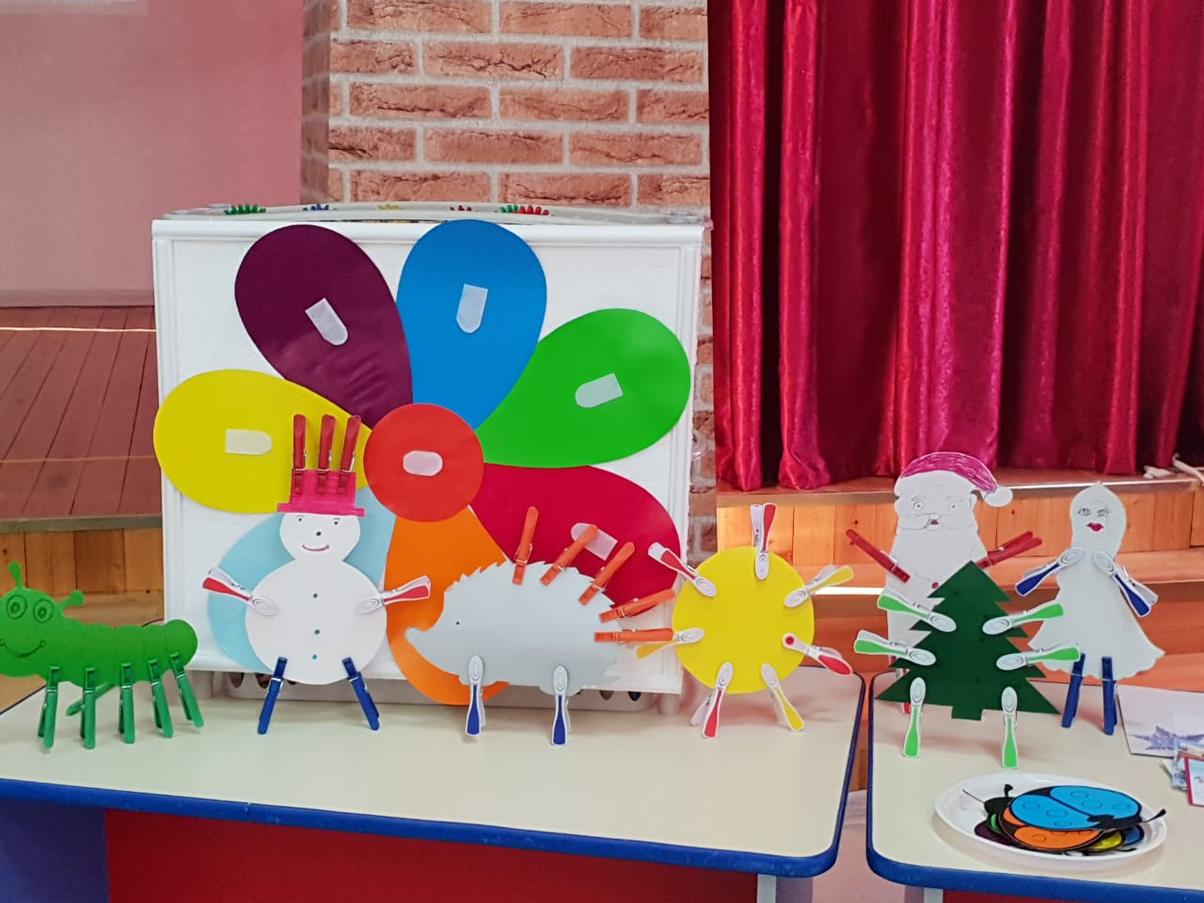

Обсуждения родителей
4. Игры с прищепками: «Кто, что ест?» и «Кто, где живёт?»
Цель игр:
- расширять представления об окружающем мире;
-закреплять знания детей о разных видах питания животных в природе;
-развивать умения различать понятия Домашние и Дикие животные;
-развивать связную речь, зрительное и слуховое внимание, память, мелкую
моторику рук;
-воспитывать бережное отношение к диким и домашним животным.
Необходимый инвентарь: вырезанные из картона изображения животных
(прикреплённые на прищепки), картонный круг с изображением еды
животных, картонный круг с изображением лесаи деревни.
Варианты игровых заданий:
1. «Назови животных и картинки на карточках»;
2. «Кто что ест» (ребёнку предлагается прикрепить прищепки с
изображением животных на круг таким образом, чтобы обозначить
соответствие животного и вида пищи. При достаточном уровне развития
связной речи просим ребенка назвать предложением, кто, чем питается?
Например, медведь ест малину. Правильных вариантов может быть
несколько);
3. «Кто где живёт» (Ребёнку предлагается прикрепить прищепки с
изображением животных на круг таким образом, чтобы обозначить
соответствие животного «Домашние» и «Дикие», (например, медведь в
лесу, корова в деревне);
4. «Найди ошибку и исправь» (предварительно, чтобы ребенок не видел,
меняем местами, например, корова живёт в лесу.)

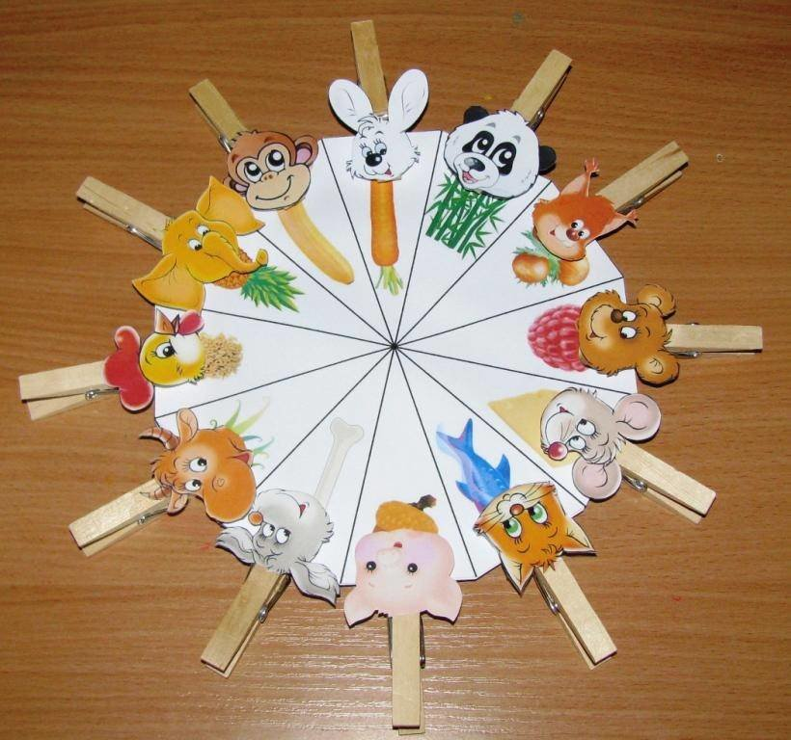

5. Игры с крупами.
Учитель-логопед: дети очень любят игры с крупами, это не только приятные тактильные ощущения и самомассаж, но и возможность немного пошалить. Но здесь очень важно помнить о технике безопасности, ведь мы имеем дело с мелкими частицами. Надо следить, чтобы в ходе игр дети ничего не брали в рот, поэтому чаще в своей работе я использую фасоль и более крупные крупы.
Итак, давайте немного поиграем! В глубокую ёмкость насыпаем фасоль и запускаем в неё руки и изображаем, как будто мы начинаем месить тесто, приговаривая (проводит с родителями):
Месим, месим тесто,
Есть в печи место.
Будут-будут из печи
Булочки и калачи.
Учитель-логопед: а если использовать фасоль и горох вместе, тогда ребёнку можно предложить отделить маленькое от большого.Я уже говорила, что сенсорное развитие и развитие мелкой моторики в таких играх, неразрывно связаны друг с другом. Предложите ребёнку, а сейчас попробуйте сами, выполнить вот такое упражнение – надо взять 1 фасолину большим и указательным пальцем, потом большим и средним, потом – большим и безымянным…Получается?А деткам это выполнить очень трудно! Ну а если дома вы будете устраивать вот такие тренировки, то мелкая моторика вашего ребёнка будет развиваться гораздо быстрее.

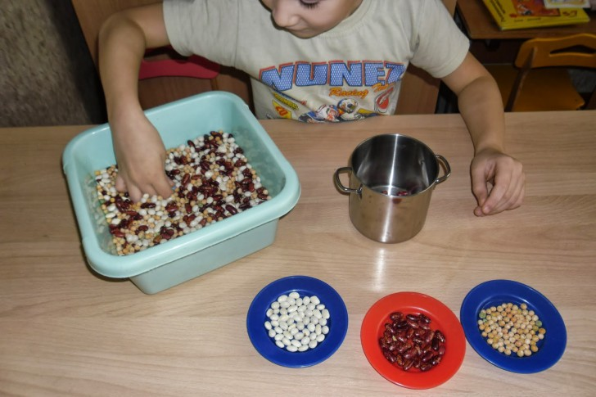

5. Пальчиковый бассейн.
Цель: стимулирование речевой активности детей, развитие тонкой (мелкой) моторики рук детей; эмоционально-личностное и познавательное развитие детей, профилактика речевых нарушений.
Задачи:
- развитие тактильной чувствительности и сенсорных ощущений;
- формирование навыка подражания, усвоения действий по показу и образцу;
- развитие функциональных возможностей кистей и пальцев рук: соотносящих движений, хватания, дифференцированных движений пальцев рук, укрепление мышцпальцев и кистей рук; - развитие познавательной функции речи, расширение пассивного и активного словаря, уточнение и обобщение значений слов, введение их в активный словарь, развитие эмоционального общения.
Учитель-логопед: для реализации данных целей и задач в своей работе с детьми я использую сухой пальчиковый бассейн. Благодаря массажному эффекту, ручки ребенка массируются, пальцы становятся более чувствительными, а их движения - координированными. Асамомассаж кистей и пальцев рук в «сухом бассейне» способствует:
- нормализации мышечного тонуса; - стимуляции тактильных ощущений;
- увеличению объема и амплитуды движений пальцев рук;
- формированию произвольных, координированных движений пальцев рук.
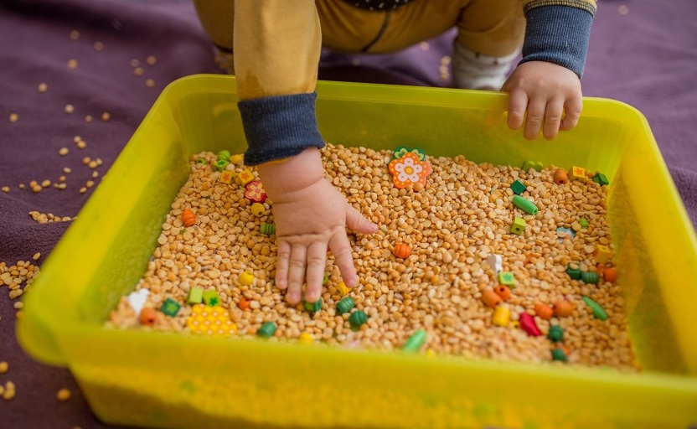

Учитель-логопед: а если в конце игры ребёнок откопает «клад» (маленькая игрушка или конфета), поверьте, восторгу не будет предела!

Учитель-логопед: я сегодня познакомила Вас лишь с малой частью того, чем вы можете занять ваш досуг с ребёнком дома. Включайте свою фантазию и самое главное, не уставайте постоянно разговаривать с вашими малышами, называйте все свои действия, явления природы, цвета и формы. Пусть ребенок находится в постоянном потоке информации, не сомневайтесь, это его не утомит. Чем непринужденнее будет обучение, тем легче и быстрее оно будет проходить. Побуждайте ребенка к игре, насколько возможно, играйте с малышом в развивающие и веселые игры. Участвуйте в игровом процессе. Это будет отличным способом для установления более прочной связи между вами и вашим ребенком!
